我愿意“只拣儿童多处行”
冰心说：“只拣儿童多处行”，当我站在孩子们中间的时候，经常感慨这句话。儿童的笑脸就像天使，感染着我。所以我认为在学校生活中让孩子们常常挂满微笑，就是是生命教育。
一年级的孩子更是充满了天真可爱，一节课下来他们学会了读课文，非常高兴会情不自禁过来亲亲你、抱抱你，真是太可爱了！有时还会失口把老师教成“妈妈”，我认为此时这是孩子对老师的彻底信任。
天天和这样的小天使们在一起多快乐，我也应当给他们快乐的学习环境。
连日来的雾霾真让人郁闷，好不容易今天阳光展露笑脸，大好的春光让人向往室外的温度。我想带领孩子们到室外感受晨光，所以将语文课搬到了室外，我们创造了不一样的课堂。
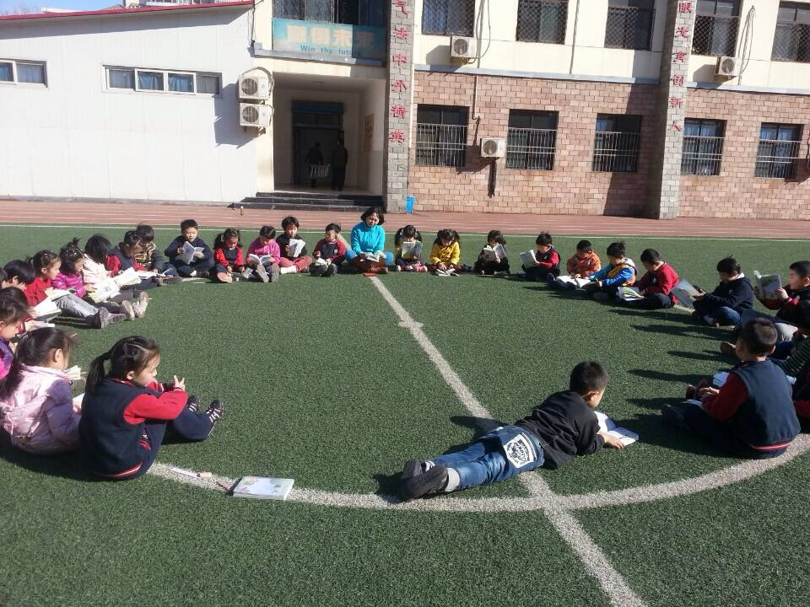
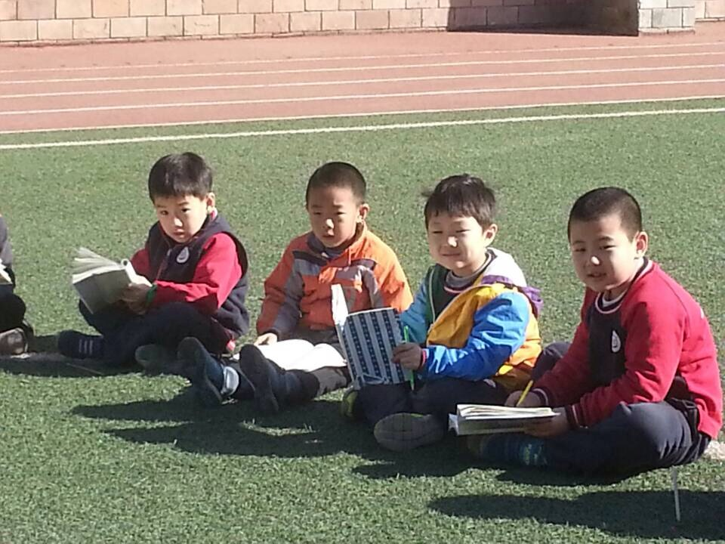
朋友们看到了这些照片，他羡慕的说：“你这是泗水河畔孔子的课堂呀。”我会心一笑，孩子们脸上的微笑能告诉我他们很快乐。
春光明媚，我们的学校有着得天独厚的条件，世纪公园就是我们的“后花园”，春花灿烂带孩子们到公园的踏青。孩子们高兴的不亦乐乎，玩起了各种游戏：
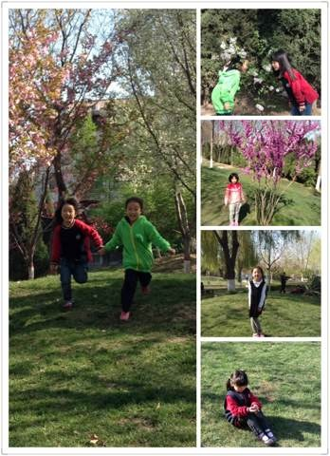
这是风一样的女孩子们，有的畅快的奔跑，有的问问花香，有的和花媲美，还有的安静的坐着，这样的快乐时光让女孩子们尽情绽放。
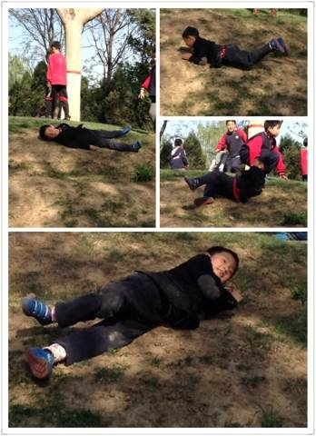
一个小男孩玩到尽兴处，来了一个就地滚，他还必须让我看，说这叫“驴打滚”，我们大家笑成一片。
家长们纷纷点赞！想到了自己小时候不需要拴在课堂里，不需要上课外班，，放学后的野外“疯玩”！这才是生命教育，关注孩子们的快乐，所有的一切教育教学活动，都是要走进孩子们内心。
孩子们有着最真诚的的回馈，学完了《信》这篇课文，孩子们掀起了给老师写信的热潮。他们自制信封，画上图画，里面和老师说一说悄悄话：
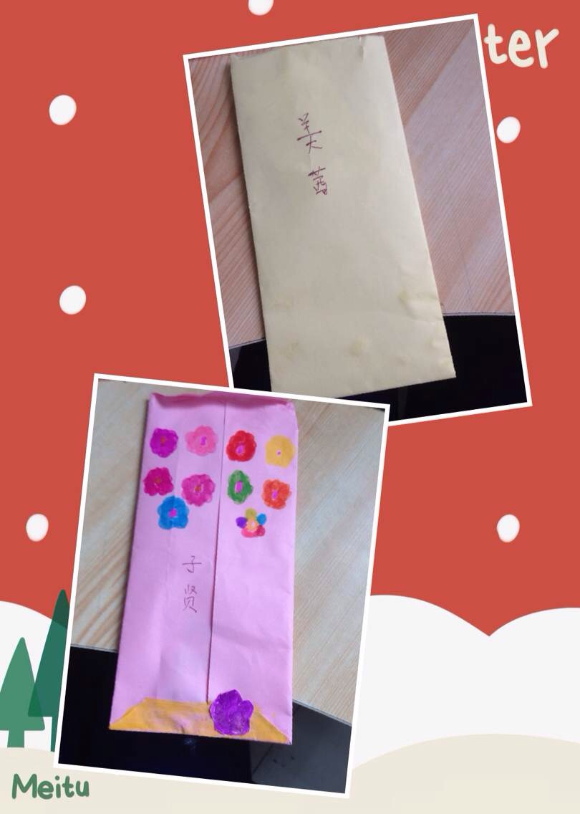
“老师我爱你!”“老师谢谢你!”美茜写给我一段长长的话：
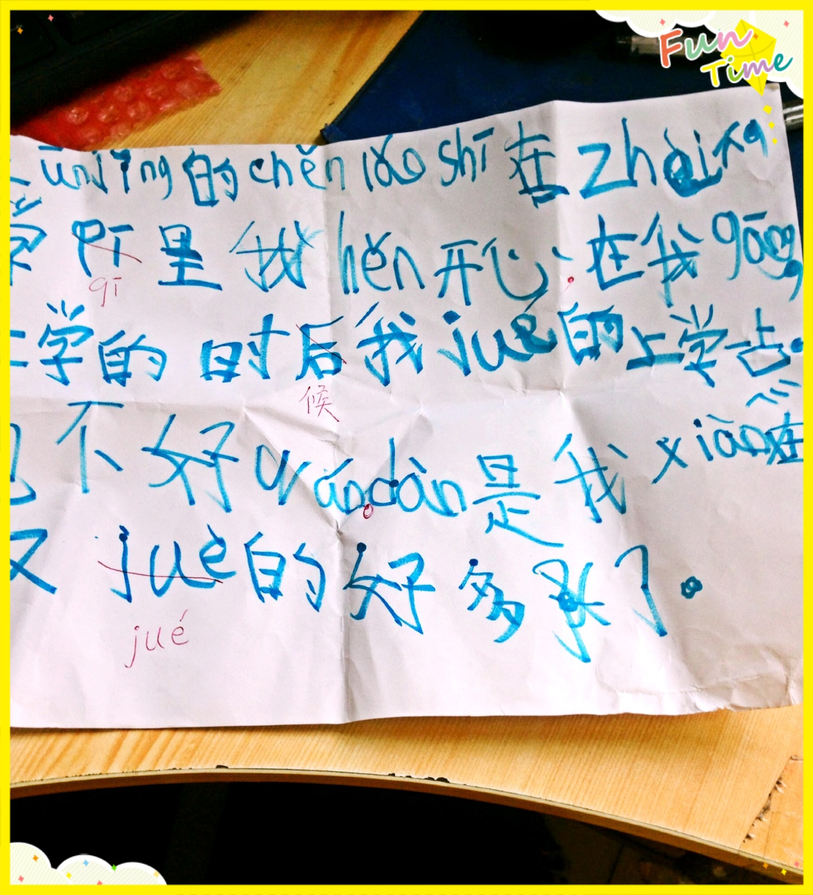
稚嫩的笔迹说出她的内心想法，刚来的时候她可是连拼音都认不全，现在积极回答问题，乐于参与集体活动，进步很大。
让孩子们展露笑脸的教育就是生命教育。

